205 Aéroport

# Récolte des besoins

Pour les besoins de la gestion d'un aéroport on souhaite mémoriser dans une base de données les informations

nécessaires à la description des faits suivants :

- Chaque avion géré est identifié par un numéro d'immatriculation.

- Il est la propriété soit d'une société, soit d'un particulier.

Dans les deux cas on doit connaître :

- Le nom, l'adresse et le numéro de téléphone du propriétaire, ainsi que la date d'achat de l'avion.

Chaque avion est d'un certain type, celui-ci étant caractérisé par son nom, le nom du constructeur, la puissance du

moteur, le nombre de places.

La maintenance des avions est assurée par les mécaniciens de l'aéroport :

- Par sécurité, les interventions sont toujours effectuées par deux mécaniciens (l'un répare, l'autre vérifie).

- Pour toute intervention effectuée, on conserve l'objet de l'intervention, la date et la durée.

- Pour chaque mécanicien on connaît son nom, son adresse, son numéro de téléphone et les types d'avion sur

lesquels il est habilité à intervenir.

Un certain nombre de pilotes sont enregistrés auprès de l'aéroport pour chaque pilote on connaît :

- Son nom, son adresse, son numéro de téléphone, son numéro de brevet de pilote

- Les types d'avion qu'il est habilité à piloter avec le nombre total de vols qu'il a effectué sur chacun de ces

types.

Pour vous aider à établir certaines règles, voici une série de questions types auxquelles l'application doit pouvoir

répondre :

- Liste des avions de la société "XXX".

- Liste des avions propriété de particuliers.

- Durée totale des interventions faites par le mécanicien Durand au mois d'août.

- Liste des avions de plus de 4 places, avec le nom du propriétaire.

- Liste des interventions (objet, date) faites sur l'avion numéro « 3242XZY78K3 ».

# Dictionnaire des données

|  |  |  |  |  |
| --- | --- | --- | --- | --- |
| Entité | Mnémonique | Signification | Type(longueur) | Contraintes |
| avions | avion_id | identifiant de l’avion | char(11) | identifiant |
|  | avion_immatriculation | numéro d’immatriculation de l’avion | varchar(11) | obligatoire |
|  | avion_nombre_places | nombre de places de l’avion | int(3) | obligatoire |
| adresses | adresse_id | identifiant de l’adresse | int(11) | identifiant, ai |
|  | adresse_numero | numero | int(5) | facultatif |
|  | adresse_intitule_voie | intitulé de la voie | varchar(33) | facultatif |
|  | adresse_complement_remise | complément d’adresse de remise | varchar(38) | facultatif |
|  | adresse_complement_distribution | complément d’adresse de distribution | varchar(38) | facultatif |
|  | adresse_code_postal | code postal | char(5) | obligatoire |
|  | adresse_localite | localité | varchar(33) | obligatoire |
|  | adresse_pays | pays | varchar(38) | facultatif |
| proprietaires | proprietaire_id | identifiant du propriétaire | int(11) | identifiant, ai |
| constructeurs | constructeur_id | identifiant du constructeur de l’avion | int(11) | identifiant, ai |
|  | constructeur_nom | nom du constructeur de l’avion | varchar(50) | obligatoire |
| modeles | modele_id | identifiant du modèle d’avion | int(11) | identifiant, ai |
|  | modele_nom | nom de modèle de l’avion | varchar(50) | obligatoire |
| moteurs | moteur_id | identifiant du moteur | int(11) | identifiant, ai |
|  | moteur_nom | nom du moteur | varchar(50) | obligatoire |
|  | moteur_puissance | puissance du moteur | int(6) | obligatoire |
| interventions | intervention_id | identifiant de l’intervention | int(11) | identifiant, ai |
|  | intervention_objet | objet de l’intervention | varchar(255) | obligatoire |
|  | intervention_date | date de l’intervention | date | obligatoire |
|  | intervention_duree | duree de l’intervention en minutes | int(5) | obligatoire |
| mecaniciens | mecanicien_id | identifiant du mecanicien | int(11) | identifiant, ai |
| pilotes | pilote_brevet | numéro de brevet du pilote | varchar(50) | identifiant |
| vols | vol_id | identifiant du vol du pilote | int(11) | identifiant,ai |
|  | vol_date_heure_depart | date et heure de départ du vol du pilote | datetime | obligatoire |
|  | vol_date_heure_retour | date et heure de retour du vol du pilote | datetime | facultatif |
|  |  |  |  |  |
| nominatifs | nominatif_id | identifiant des nominatifs | int(11) | identifiant,ai |
|  | nominatif_raison_sociale | raison sociale | varchar(150) | facultatif |
|  | nominatif_nom | nom | varchar(100) | facultatif |
|  | nominatif_prenom | prénom | varchar(50) | facultatif |
| telephone | telephone_id | identifiant du numéro téléphone | int(11) | identifiant,ai |
|  | telephone_numero | numéro de téléphone | char(8) | obligatoire |
|  |  |  |  |  |
|  | date_achat | date d’achat de l’avion par le propriétaire actuel | date | obligatoire |
|  |  |  |  |  |

# Matrice

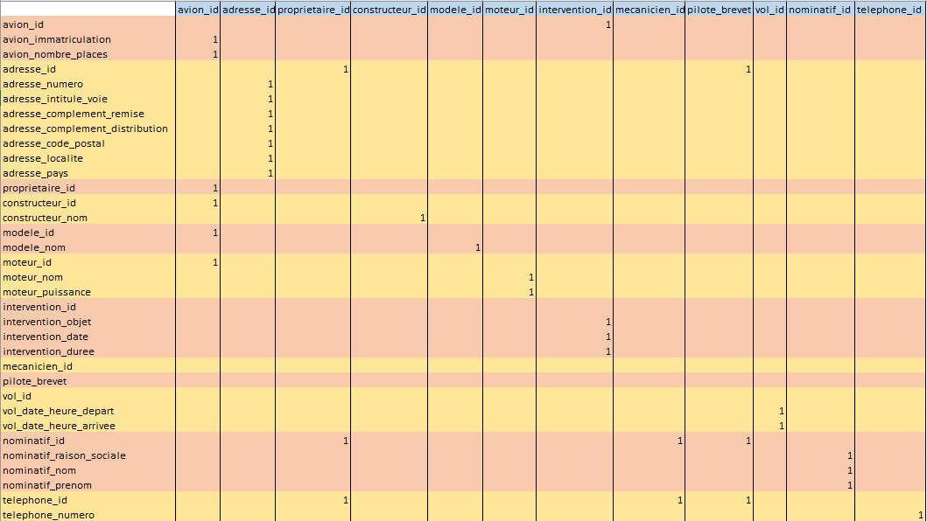

# Règles de gestion

Un avion appartient à 1 seul propriétaire

A un propriétaire appartiennent 1 ou plusieurs avions

Un avion est construit par 1 seul constructeur  
Un constructeur a construit 1 ou plusieurs avions

Un avion fait référence à 1 seul modèle

Un modèle référence à 1 ou plusieurs avions

Un avion est équipé de 1 seul moteur  
Un moteur équipe 1 ou plusieurs avions

Un avion est piloté par 1 ou plusieurs pilotes  
Un pilote pilote 0 ou plusieurs avions

Une intervention est effectuée sur 1 seul avion  
Sur un avion est effectué 0 ou plusieurs interventions

Une intervention est faite par 1 ou plusieurs mécaniciens  
Un mécanicien fait 0 ou plusieurs interventions

Un pilote possède 1 seule adresse  
Une adresse est possédée par 0 ou 1 pilote

Un mécanicien est domicilié à 1 seule adresse  
Une adresse domicilie 0 ou 1 mécanicien

Un pilote est affecté à 1 ou plusieurs vols  
A un vol sont affecté 1 ou plusieurs pilotes

# Dépendances fonctionnelles

## Dépendances fonctionnelles simples

Avion_id -> avion_immatriculation, avion_nombre_places, #constructeur_id, #modele_id, #moteur_id, #proprietaire_id

Adresse_id -> adresse_numero, adresse_intitule_voie, adresse_complement_remise, adresse_complement_distribution, adresse_code_postal, adresse_localite, adresse_pays

Proprietaire_id -> #adresse_id, #nominatif_id, #telephone_id

Constructeur_id -> constructeur_nom

Moteur_id -> moteur_nom, moteur_puissance

Intervention_id -> intervention_objet, intervention_date, intervention_duree, #avion_id

Mecanicien_id -> mecanicien_nom, mecanicien_prenom, mecanicien_telephone

pilote_brevet -> pilote_nom, pilote_prenom, pilote_telephone, #adresse_id

Vol_id -> vol_date_heure_depart, vol_date_heure_arrivee

## Dépendances fonctionnelles composées

Proprietaire_id, avion_id -> date_achat

# Modèle conceptuel des données

